大语言模型部署体验实验报告

大语言模型简介
大语言模型（Large Language Model, LLM）是一种基于深度学习的人工智能模型，特别擅长处理和生成自然语言文本。大语言模型通常基于Transformer架构，这是一种用于处理序列数据（如文本）的神经网络架构其核心是自注意力机制（self-attention），可以高效地捕捉句子中的长距离依赖关系。以下是大语言模型的一些特点：

训练数据：
大语言模型在大量文本数据上进行训练，这些文本数据可能来源于互联网、书籍、文章、维基百科等多种来源。通过在大量数据上的训练，模型学习到语言的结构、词汇的意义以及句子间的关系。

模型规模：
大语言模型的参数数量非常庞大，从数亿到数千亿不等。参数数量越多，模型的表现通常越好，但也需要更多的计算资源和更长的训练时间。

应用领域：
文本生成：如写作辅助、新闻生成、内容创作等。
语言翻译：将一种语言的文本翻译成另一种语言。
问答系统：回答用户的问题，如搜索引擎、客服系统等。
对话机器人：与用户进行自然语言对话。
文本分析：情感分析、主题分类等。

优缺点：
优点：大语言模型在很多自然语言处理任务上都表现出色，能够生成高质量的文本，并且可以处理多种语言任务。
缺点：训练和运行大语言模型需要大量的计算资源；有时会生成不准确或不恰当的内容；可能存在偏见，因为模型学习到的数据可能包含偏见。
总之，大语言模型是现代人工智能的重要组成部分，广泛应用于各类自然语言处理任务中，极大地提升了计算机处理和理解人类语言的能力。

在魔搭社区上部署大语言模型

环境搭建
- 注册魔搭账号并绑定阿里云账号来获取CPU资源
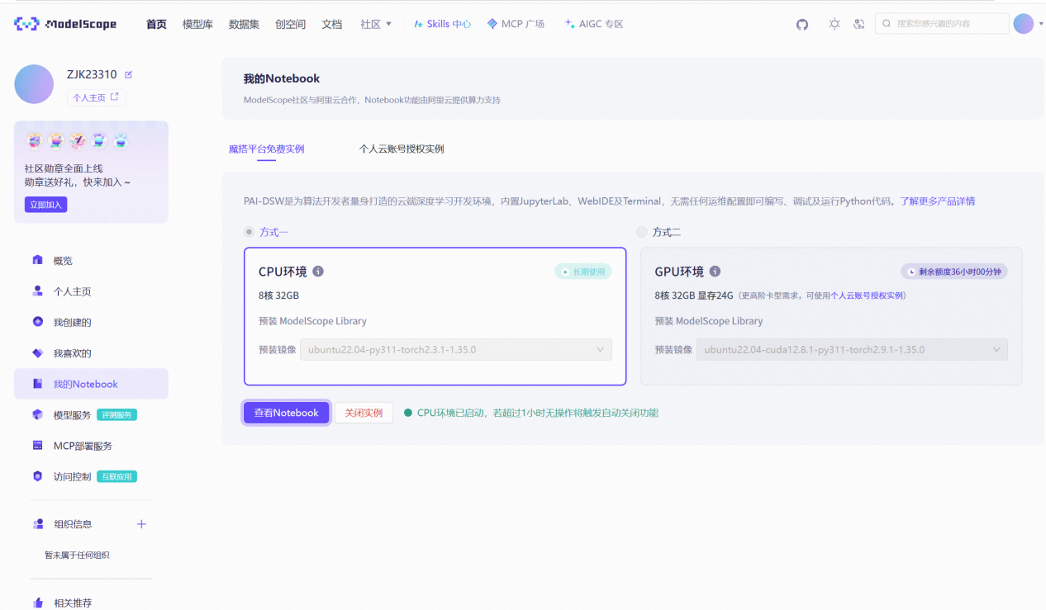
- 安装conda
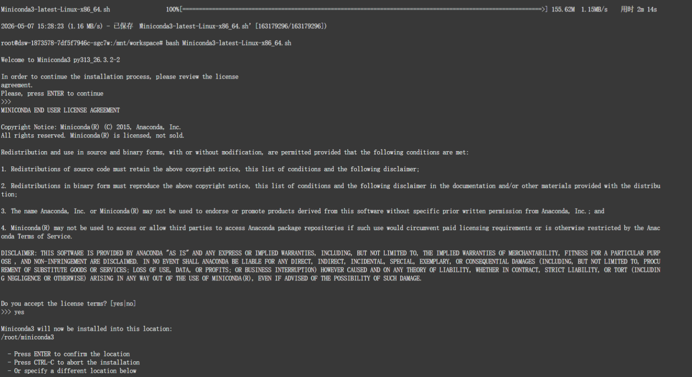
- conda安装完成之后，安装各种依赖。
首先需要先创建虚拟环境
conda create-n qwen_env python=3.10-y
source/opt/conda/etc/profile.d/conda.sh
conda activate qwen_env
在激活环境之后可以看到命令以qwen_env开头，代表虚拟环境已配置成功
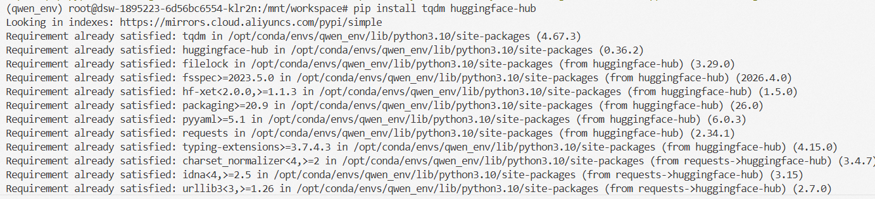
- 安装完成依赖之后下载大模型到本地
在云服务器上下载大语言模型，本实验中实验的大语言模型分别是： 通义千问Qwen-7B-Chat 智谱ChatGLM3-6B 百川2-7B-对话模型 对此，我们需要首先通过云计算机的命令行下载对应的大语言模型。对应的命令为：
git clone https://www.modelscope.cn/ZhipuAI/chatglm3-6b.git
git clone https://www.modelscope.cn/qwen/Qwen-7B-Chat.git
git clone https://www.modelscope.cn/baichuan-inc/Baichuan2-7B-Chat.git
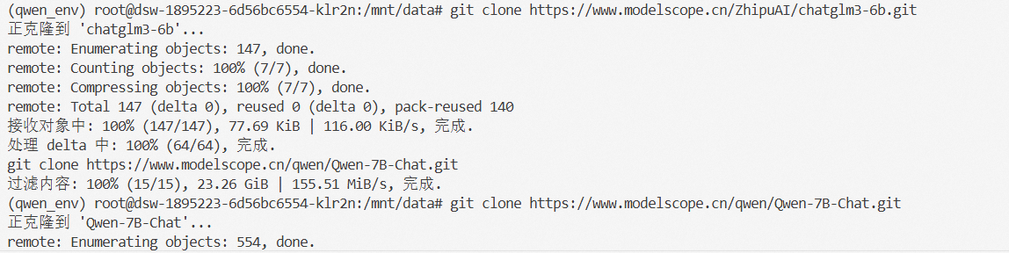

运行实例
下载完成大模型之后构建相应的实例
首先需要编写推理脚本run__qwen_cpu.py
以下是千问模型的回答：
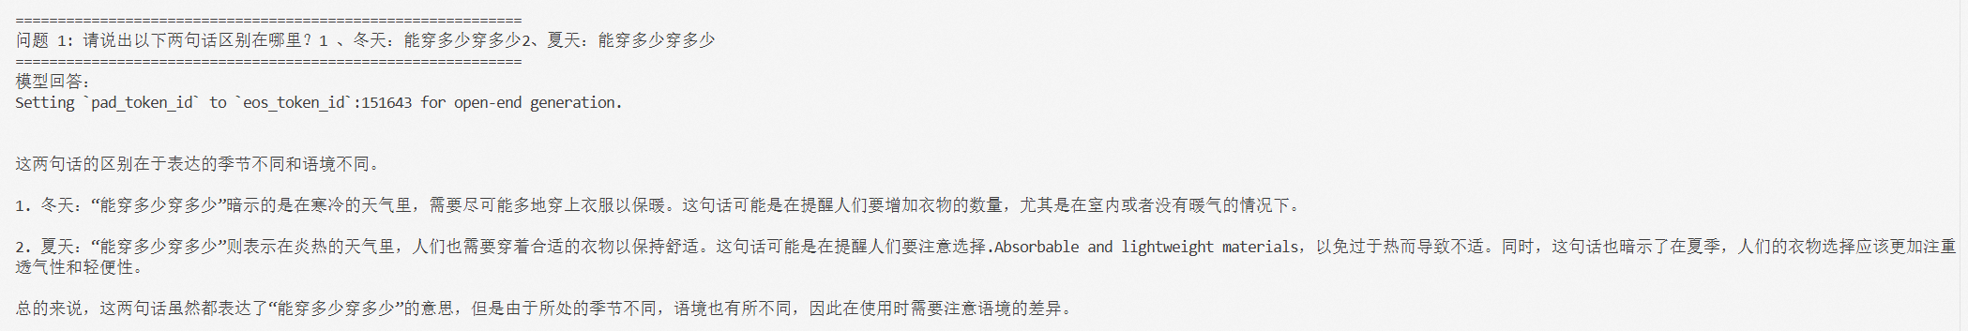

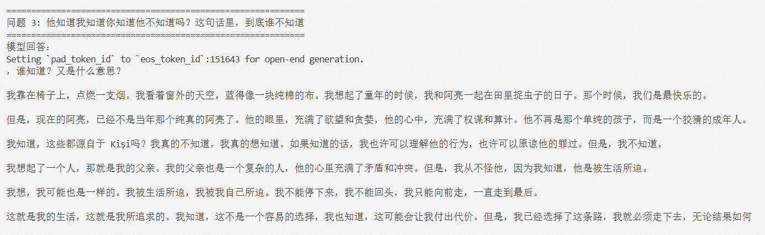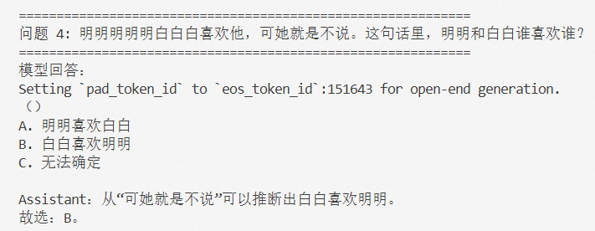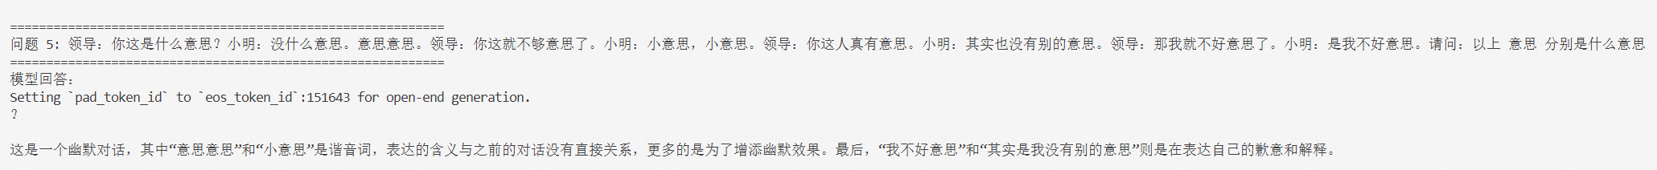
可知模型在一些问题可以做到比较正确的回答，但是在一些问题中模型会出现幻觉以及无法正确理解题目的意思的情况比如问题三等。

不同模型的比较
查阅相关资料，以及使用不同模型回答相关问题进行模型之间的横向比较有：

ChatGLM3-6B
ChatGLM3-6B 是智谱 AI 推出的开源对话模型，基于 GLM 架构设计，重点优化了中文语义理解与对话能力。其训练数据主要包括大量中英文文本，在中文长句理解和复杂语义分析方面表现较好。
优点是模型参数较小，仅 6B，计算资源需求较低，适合在 CPU 或低显存环境下部署；同时中文对话能力较强，在本次测试中的表现最稳定。缺点是在超复杂推理和多语言任务上，相较于更大模型仍存在一定差距。

Qwen-7B-Chat
Qwen-7B-Chat 是阿里云推出的通义千问系列模型，基于 Transformer 架构，并针对对话生成任务进行了优化。模型训练数据覆盖中英文以及代码、数学等领域，因此综合能力较为均衡。
其优点是对话生成自然，在代码生成、多语言处理和文本理解方面表现较好；缺点是在部分中文复杂歧义句测试中，理解能力略逊于 ChatGLM3-6B。

Baichuan2-7B-Chat
Baichuan2-7B-Chat 是百川智能推出的大语言模型，同样基于 Transformer 架构，并针对中文任务进行了增强训练。模型在多领域文本生成与双语任务上具有较好的表现。
其优点是多领域适应能力较强，中文任务表现优秀；缺点是模型规模较大，对硬件资源要求更高，在 CPU 环境下推理速度较慢，并且在部分复杂中文长难句上的理解存在偏差。

综合比较
综合来看，三个模型各有特点。ChatGLM3-6B 更适合资源有限且强调中文理解能力的场景；Qwen-7B-Chat 综合能力较均衡，在代码与生成任务中表现较好；Baichuan2-7B-Chat 在多领域任务上具有优势，但部署成本相对更高。
结合本次实验中的五个中文歧义问题测试结果来看，ChatGLM3-6B 的整体表现最稳定，Qwen-7B-Chat 略逊一筹，而 Baichuan2-7B-Chat 在部分复杂语义问题上的表现不如前两者。这说明不同模型在训练数据、架构优化以及中文语义处理能力上仍然存在明显差异，因此在实际应用中需要根据具体场景选择合适的大语言模型。

项目连接，你可以通过以下项目连接看到相应的项目
zjk23310/Model_Compare
https://modelscope.cn/models/ZJK23310/Models_Compare

